1-2 谁在使用Redis
国内外的使用redis的公司：

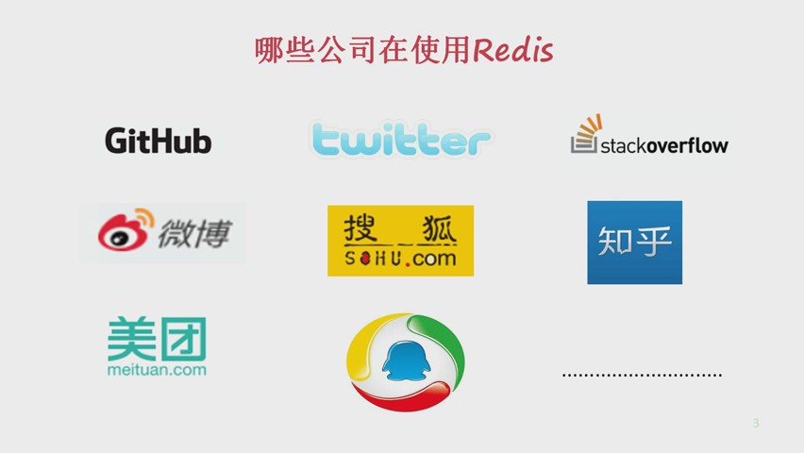
1-3 Redis的特性
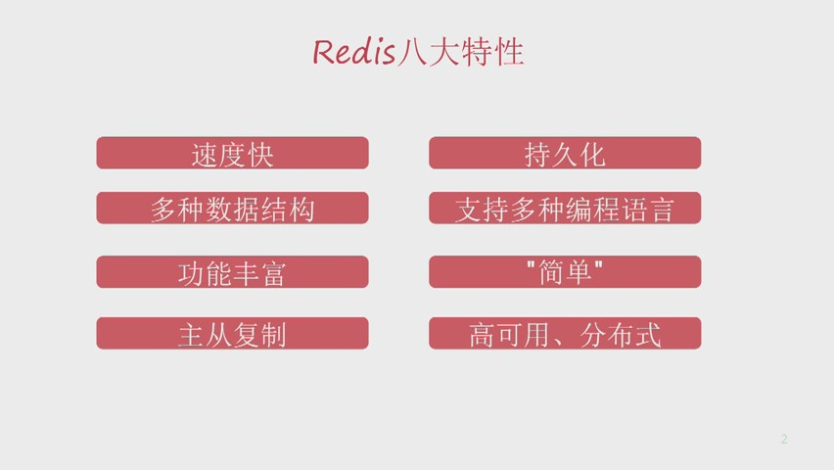
下面分别讲解：
【1】速度快：这是一般的内存数据库的公用特性，但确实是很重要的特性。通常速度快意味着开发能力强，这点和互联网高并发的特性相吻合。所以redis是很受互联网公司喜欢的。那么redis为什么这么快呢?究竟有多快？是用什么语言实现的？（1）使用c语言编写的，C语言是离操作系统和硬件比较近的语言。通常用C语言写的程序运行速度较快。当然这里不也是说C语言比其他语言高级，因为每种语言都有自己的使用场景，这里不做语言之争。那是一个比较无聊的话题，（2）数据存在那？Redis的所有的数据都存在内存中，有计算机常识的人都知道，内存的访问速度要比硬盘快很多，这里给大家一组数字是关于内存和硬盘的访问速度的对比。内存每秒可以读写千万次，每次读写在80-100ns，而硬盘会很慢，每秒读写100次左右，每次读写10ms.所以redis之所以很快，是因为把数据存在内存中，那么看一看redis到底有多快呢？Redis的官网给了一组数字，一台普通的linux的服务器，redis的每秒的读写次数可以达到8到11万次，可以说redis是一种性能很高的内存存储服务器。
【2】持久化（通俗的讲就是断电不丢数据）
就像之前所举的玩游戏断电存档的例子，来说明存储和缓存的区别，在这里你可以认为那么存档就是持久化。同样的道理，redis的所有数据都是保持在内存中的，要想保证数据的安全，要想保证持久化，也需要按照某种方式将数据将内存存放到硬盘当中。
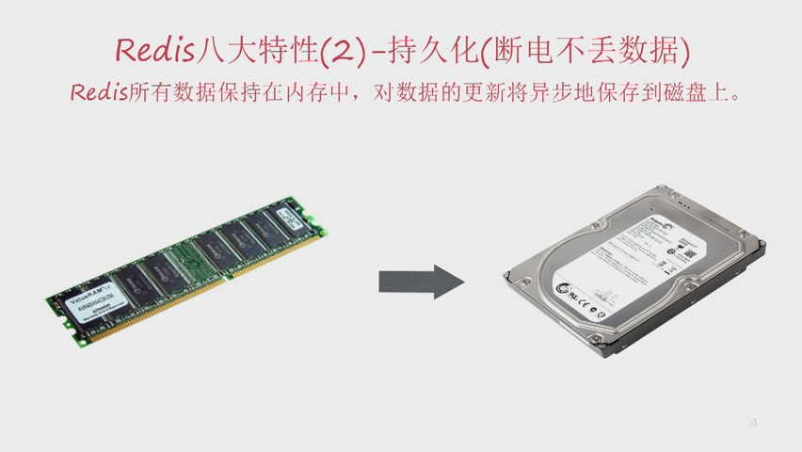
具体如何实现这个功能呢？后面我们会给大家介绍redis的两种持久化的方式，RDB和nOF。这里有个经验可以介绍给大家，redis本身通常不会挂掉，我们线上维护的redis实例超过了600个，几乎没有出现过redis本身挂掉的情况。那是不是就不需要做持久化了呢？当然不是！因为机器本身会发生硬件故障，比如说机器的磁盘坏掉，或者说机器断电了。
所以说持久化是需要的。
【3】多种数据结构
前面我们说了redis是数据结构服务器，redis支持5种数据结构，其中包括字符串，链表，哈希，集合，有序集合。
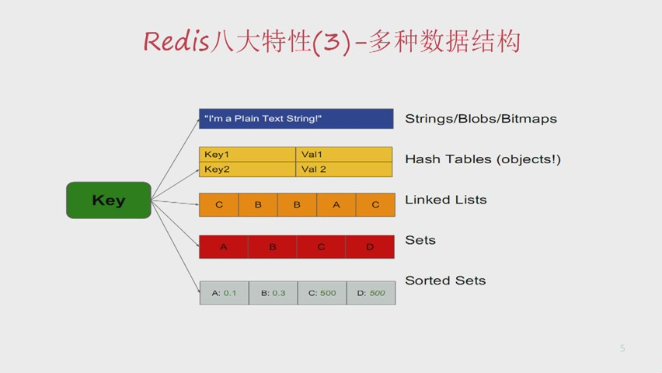
当然在2.8的版本之后，提供了redis,haifolog(音仪)，以及为未来的版本中提供了地理信息系统的数据结构，不同的数据结构有不同的使用场景。例如集合的交集操作可以帮我们算出新浪微博的共同关注，有序集合可以做出像facebook中的timeline那样的功能。总之你可以利用你想象，选择合适的数据结构解决你的问题。
【4】支持很多客户端语言

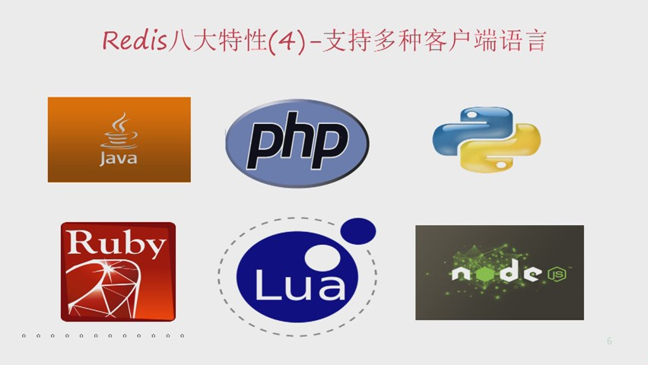
由于redis很靠谱，很流行，在github上有很多的人开发客户端。Redis的客户端几乎囊括了所有的编程语言。
【5】功能丰富。
除了支持5中数据结构以外，redis还支持事务、流水线、发布订阅消息队列等功能。Redis的应用场景非常多，在下一节介绍典型的应用场景时，会和大家详细介绍。
【6】redis源代码足够“简单”
新浪微博就在redis的早期版本中做了定制化，当时的版本不支持分布式，新浪微博根据自己的需要，做了分布式的改造。豌豆荚发布了一版分布式的实现。
【7】主从复制。
用一个例子说明：有一个主服务器（master），所有redis的写命令都是在它上面执行的，所谓的写命令就是添加，修改删除等操作。右边的三个是从服务器（slave），她会不断的从主服务器同步数据，比如mater删除了一条数据，slave也会删除这条数据，master增加了一条数据，Slave也会增加一条数据，master和slave之间永远是数据同步的。所以通俗的讲主从复制就是数据的备份。那么redis是如何实现主从复制的呢?以及背后的原理是什么呢？后面的课程会给大家详细的介绍。
【8】最后的特性也是我认为比较重要的特性，也就是高可用和分布式。
首先是高可用，2.8版本之后发布了redis -sentinel,能有效的保证高可用的机制。
3.0版本之后支持分布式，发布了redis -cluster。标志着具有了memocatch所有的功能。从某种程度上讲memocatch已经成为了redis的一个子集。
这里有一个redis版本的常识介绍给大家，奇数的版本通常是下一个版的实验开发版本，比如2.9版本是3.0的开发版。偶数版本是正式版本，比如说redis3.0.所以在选取版本的时候尽量选取正式版本。
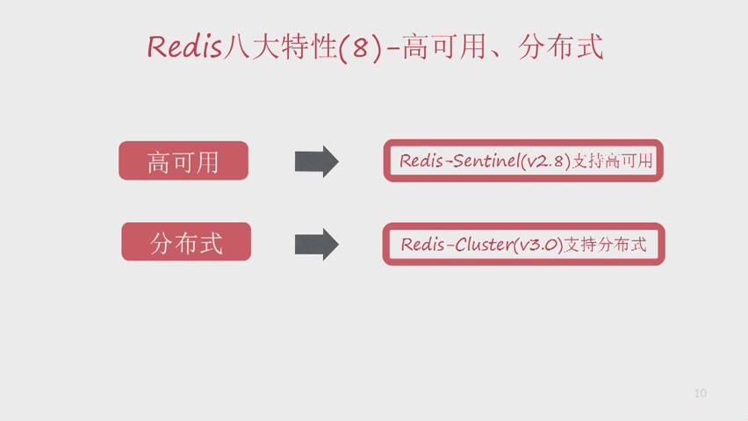
那么什么是高可用呢？
假如你有一台redis服务器，突然某一天挂掉了，那么调用这个redis服务器的其他服务会产生大量报错 ，对外不可以提供服务了。如果一台服务器挂掉了，会有新的服务器立刻顶上，如下面的图所示：


【学习方法】当然高可用的水还是很深的，没有我说的这么简单，但是我们不能被概念吓倒，先用最简单的例子来理解，随着大家学习的不断深入，这些概念也会逐步的理解。
Redis提供的高可用的机制就是redis -sentinel。这里做简单的介绍一下sentinel的中文是哨兵。
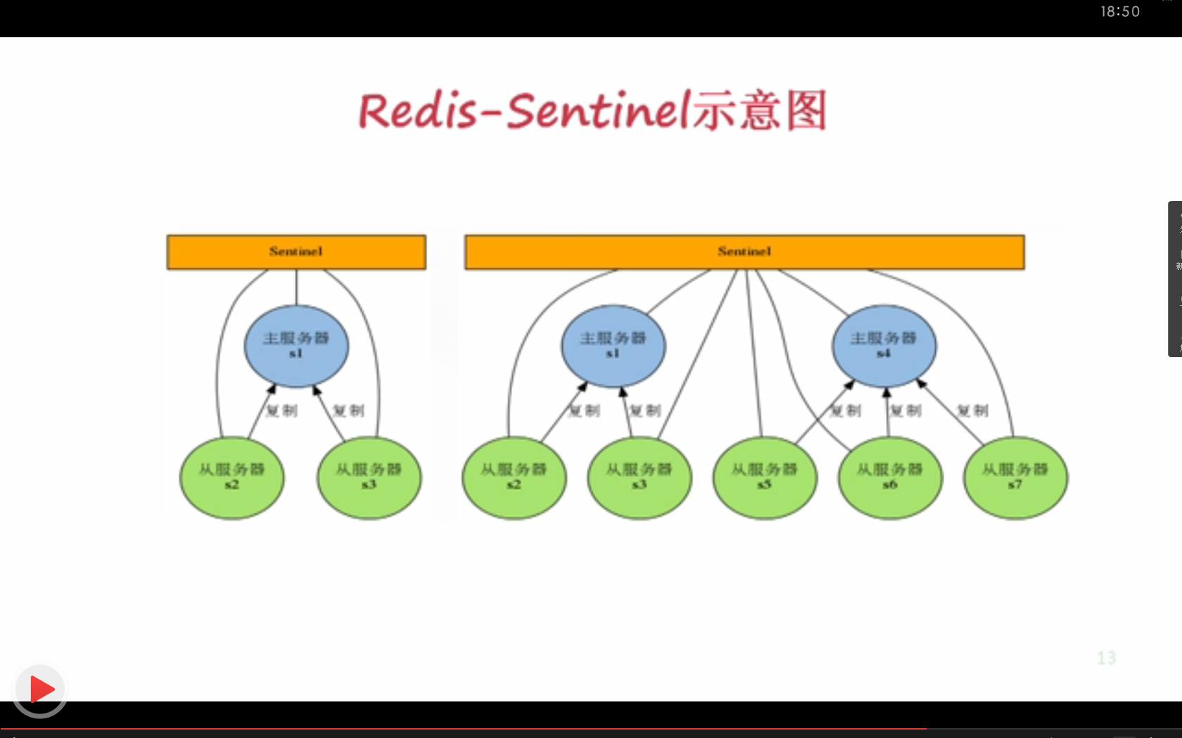

Sentinel监控所有的主从服务器，一旦发现主服务器挂掉了，它会从若干从服务器中选出新的机器作为master。而其他的从服务器就称为了这台新主服务器的从服务器。
分布式的简单理解：
分布式是一门很高深的学问，涉及的知识点也非常多，我们用一个简单的例子来说明。比如下面这张图，货物太重了，马都抬起来了。怎么解决这个问题呢？有人说你找头牛不就得了。可是如果我有更多的货物怎么办呢？不会给我找一头大象吧？！所以说通常是找两匹马或者多匹马。其实这就是最简单的分布式的理解。刚才的说的概念放在网站上也是一样的，大象相当于性能很强的机器，但是性能很强的小型机和有多台电脑的服务器相比价格要高很多，而且像大象一样，这台服务器始终存在这瓶颈，而分布式集群可以无线扩展。当然我现在讲的分布式概念比较通俗，只是便于大家的理解。实际的分布式要考虑的因素还是很多的，比如负载均衡，一致性等。
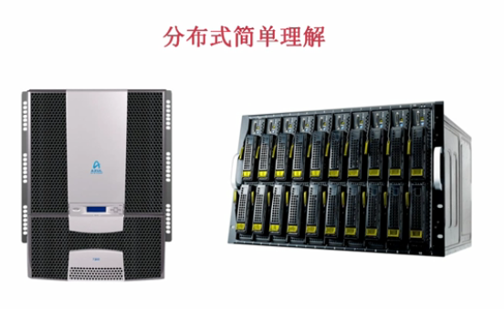

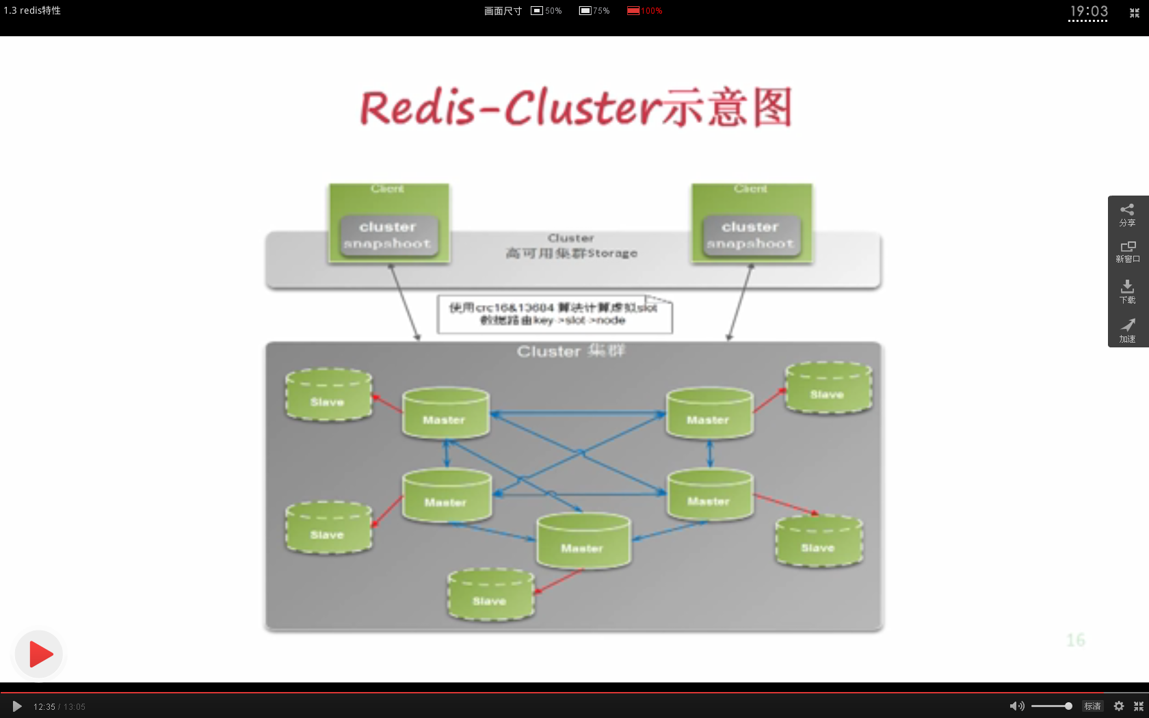
可以看到redis-cluster由多个redis实例组成，并且有多个master，每个master都能承担读写请求。相比于sentinal的一个master,扩展了读写能力和存储能力，同时具备了sentinal的高可用。

